Station
„Unterwegs in Deutschland“
Teil 3

Hilfeheft

Liebe Schülerinnen und Schüler!

Dies ist das Hilfeheft zur Station Unterwegs in Deutschland. Ihr könnt es nutzen, wenn ihr bei einer Aufgabe Schwierigkeiten habt.

Falls es mehrere Hinweise zu einer Aufgabe gibt, dann könnt ihr dies am Pfeil erkennen. Benutzt bitte immer nur so viele Hilfestellungen, wie ihr benötigt, um selbst weiterzukommen.

Viel Erfolg!
Das Mathematik-Labor-Team

Inhaltsverzeichnis
Hilfe zu Seite
Aufgabenteil 1.2 3
Aufgabenteil 1.2 5
Aufgabenteil 2.3 7
Aufgabenteil 3.1 9
Gruppenergebnis Aufgabe 3 11

Aufgabe 1.2
Senkrechte zur Geraden g
g

Aufgabe 1.2
Eigentlich haben die Kreise k₁,k₂ und k₃ zwei Schnittpunkte mit der jeweiligen Senkrechten. Warum kommt aber nur einer der Punkte als Bildpunkt in Frage?

Aufgabe 1.2
Der erste Schnittpunkt ist der zu spiegelnde Punkt selbst.

Aufgabe 2.3
Winkel in Konstruktionsbeschreibung:
Zeichne einen Winkel mit der Größe $α=60°$ von der Geraden e aus gegen den Uhrzeigersinn. Die entstandene Gerade wird mit e´ bezeichnet.

Aufgabe 3.1
Konstruktion Mittelsenkrechte:
1. | Zeichne einen Halbkreis um den Punkt A, wobei der Radius der Länge der Strecke [AB] entspricht. | 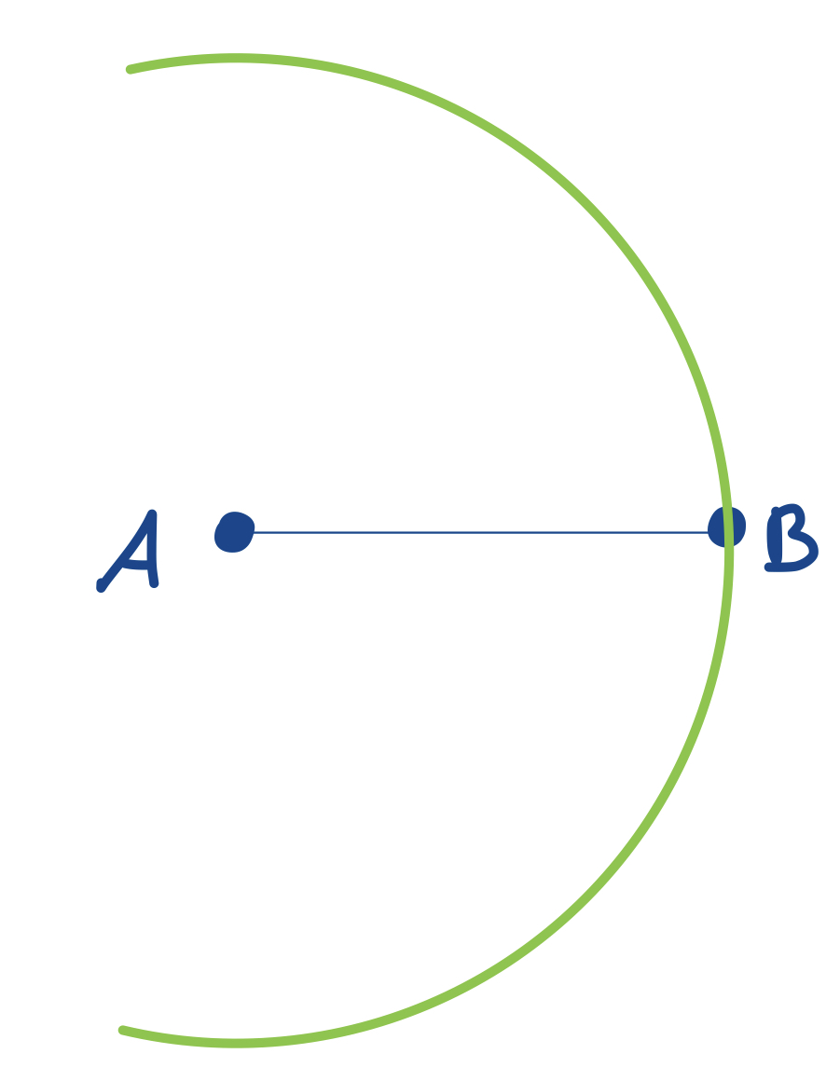
2. | Zeichne einen Halbkreis um den Punkt B mit dem gleichen Radius. | 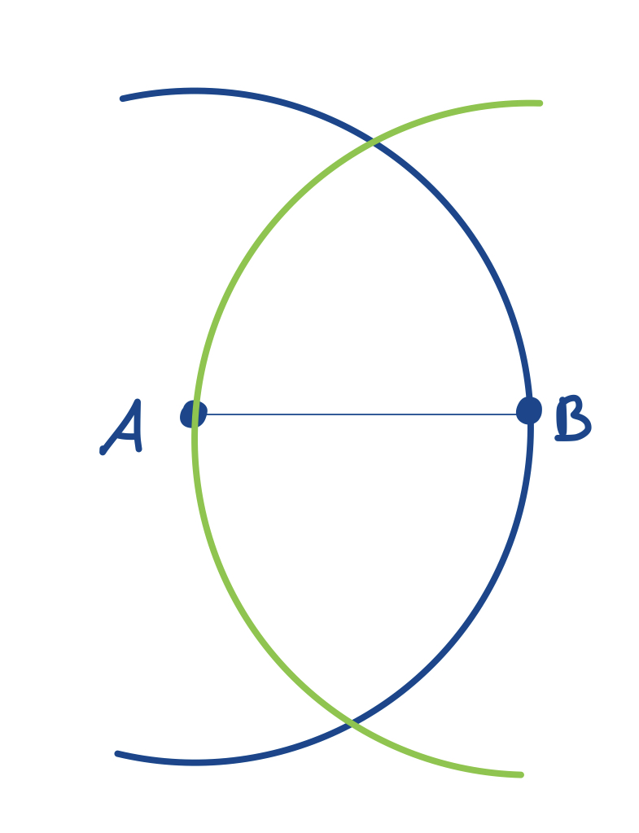
3. | Markiere die beiden Schnittpunkte S₁ und S₂ der beiden Halbkreise. | 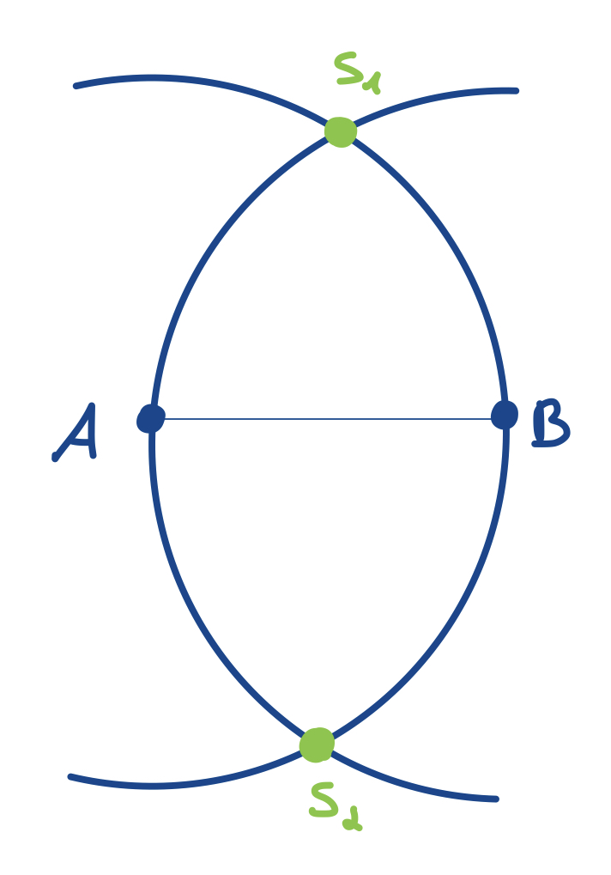
4. | Die Mittelsenkrechte zur Strecke [AB] ist die Gerade g durch S₁ und S₂. | 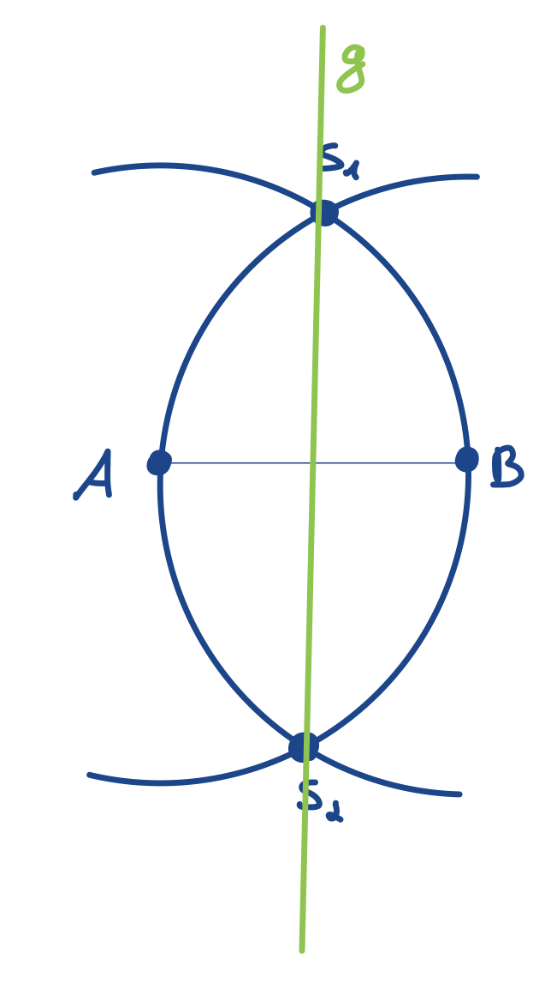

Gruppenergebnis Aufgabe 3
Als Module werden Zusammenfassungen von Konstruktionsschritten bezeichnet, die schon öfter durchgeführt wurden und daher nicht mehr im Detail erläutert werden.

Mathematik-Labor „Mathe-ist-mehr“
RPTU Kaiserslautern-Landau
Institut für Mathematik
Didaktik der Mathematik (Sekundarstufen)
Fortstraße 7
76829 Landau
https://mathe-labor.de

Zusammengestellt von:
Chiara Berres, Katja Burckgard

Betreut von:
Alexander Engelhardt, Henrik Ossadnik

Variante A
Veröffentlicht am:
14.04.23

